智能型超声波发生器
使用说明书


目 录
智能型超声波焊接发生器简介 2

安全要求与警告 3
技术参数 3-4
安装要求 5
操作使用说明 5-15



一．智能型超声波焊接发生器简介

超声波信号发生器由一个能将 50/60Hz 的工频交流电转换为超音频供换能器工作的超声波功放模块，和一个带有“系统保护监测”及“自动调谐”功能的控制模 块组成。控制模块能在超声波焊接工作发生故障时切断超声波能量，从而为发生器乃至整套焊接设备提供极高的安全性和可靠性。

- 真正全自动追频（AFC）适应各种大小焊模和不同焊接形状的模具， 自动追踪频率范
围：±800HZ（依 15KHZ 超声波为例，模具频率在 14.40-15.20KHZ可自动频率追踪使用）
追频精度：±5HZ

- 采用智能芯片实时监控、内置各种保护系统“系统保护监测”功能会对出现以下情况会发生报警提醒：压力过高从而导致超载

- 超声波发生器电流过大

- 焊头、变幅器或者换能器松动或其他故障

- 发生器电路失效

- 发生器和换能器间的线缆故障

二．本节解释了手册上各种“安全注意”符号和标志的意义，并提供了超声波焊接发生器的常规安全预防措施

“警告”标志下包括了需要注意的潜在危险，如果忽略，可能造成不同程度的伤害事故。
在接触超声波发生器前应采取以下预防措施：

在进行任何 电 气 连接前，确定电源处于关闭（OFF）状态。使用带有接地端子的电源插座来防止触电事故。

超声波发生器会产生高压。对其进行维修操作前，应：关闭电源开关 拔下主电源插头

等待 5 分钟让电容充分放电

警告：超声波发生器会产生高压，非专业人员请勿打开外壳。

超声波安全要求与警告

发生器会产生高压，并且其高压的公共端并不与大地相连通，因此，在检测时请使 用

不接地而使用电池作为电源的万用表，用其他的方法进行检测可能导致触电

不要将手放在焊头下，向下的压力和超声波振动可能引起严重的伤害事故。当高频电缆或换能器处于断开状态时，不要执行焊接及测试操作。
此机型允许一人操作，禁止多人同时操作及调试。
三、“自动调谐”功能能使超声波发生器自动跟踪并且补偿焊头频率发生的变化。当温度过高，焊头表面有磨损或有杂物黏在焊头上时，以上频率变化都会发生。
四、内置全自动恒振幅系统，对不同的气压变化及电压波动自动补偿，可对超声波振幅由 50%-100%无级调节，适应不同焊接工件之要求。

五、采用 IGBT 做功率放大，反应快，比传统硅功率管反应速度快 100 多倍，故保护功能较优

六、主要技术参数

- 外型尺寸：长 380mm×宽 240mm×高 110mm

2、 主机净重：3Kg
3、 输出功率：0-4200W（如需更大功率可定制）
4、 输出电压：0-3000V AC
5、 工作环境温度：+5°C 至 +50°C

6、 正弦谐波参数：≥97%
7、 输入功率因素：≥80%
8、 工作频率：15KHz/20KHz/28KHz/30KHZ/35KHz/40KHz
9、 工作电源：AC220V 50Hz

10、 模具频率范围：±300HZ（依 15KHZ 超声波为例，模具频率在14.40-15.20KHZ 可自动频率追踪使用。）
11、 自动追频精度：±5HZ
12、 输出稳定性：≤ 5%
13、 远程端子动态回应时：≤10ms

14、 过流保护电流：15A

15、过流保护时间：100ms

16、485 通讯

七、 安装要求
设备的使用/保存/运输必须满足以下的环境要求

环 境 因 素 | 适 用 范 围
操作/使用温度 | +5°C 至 +50°C
保存/运输温度 | -25°C 至 +70°C
相对湿度 | 30% 至 95%，无凝露

电源输入范围

必须将电源插头插入带有接地端的单相三眼插座中，塑焊机可适应的电源范围为 220VAC±10% @50/60Hz，使用一只 10A 慢断型熔断丝管。

塑焊机的电源输入为 220VAC，若要使用 110VAC 作为输入电源，请与相关服务人员联系以获得 指导与支持！

切勿在未经咨询的情况下擅自使用 110VAC 作为输入电源，否则对设备可能造成严重损坏！

系统连线

系统需要用户提供单相输入带接地端并且电压为 220VAC 50/60Hz、负载电流不小于 10A 的电源，确认该电源的插座与随机所带的电源插头相匹配，然后才将机上的电源插头插入适用范围插座。插入电源插头之前一定要先检查并确认电压为 220VAC，并且位于电箱左侧的电源开关处 于关闭状态。

- 操作使用说明

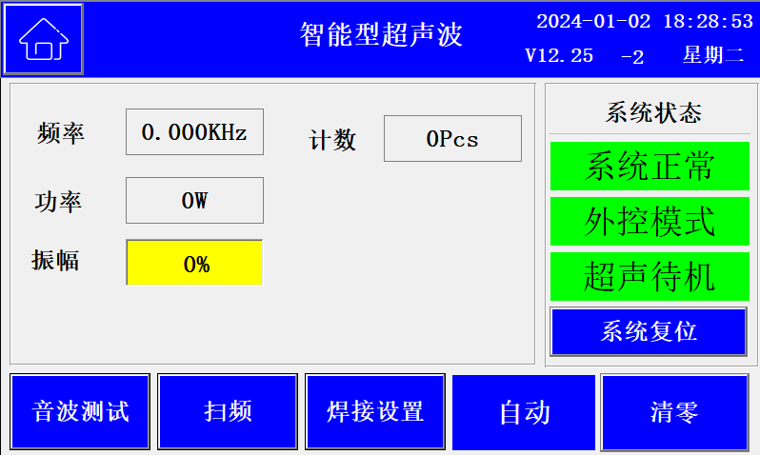

主显示窗口功能说明：

- 频率：显示为当前的实际谐振频率，单位为 KHZ。

- 功率：显示焊接后瞬间最大输出功率。

- 振幅：本机型振幅可由 10%—100%可调。设定振幅值时，可根据产品焊接需求 设定振幅大小，在确保产品焊接合格的情况下，适当减小振幅，可使超声波振子，超声波工具头的使用寿命延长。

- 计数：显示超声波焊接设备生产次数。

系统状态及报警说明：

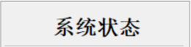
报警：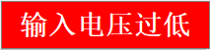时，当前供电电压过低。

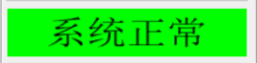
报警1：不在扫描范围可根据模具实际频率设置上下限频率。

报警2：振子未接检查振子线是否连接正常。

报警3：功率超出范围超出功率输出最大保护值，适当降低振幅。

报警4：扫频功率超出非负载情况下请检查模具及振子是否完好。

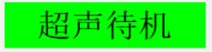显示当前为待机状态，正在超声超声正在工作中。

用于解除报警。

检查启动线是否连接正常。

工具栏说明：

- 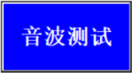用于检查空载状态下的换能器/变幅器/焊头焊头组件的消耗功率，同时也能够测试焊头是否正常，若焊头异常即使在空载状态下亦可能产生超载报警。

- 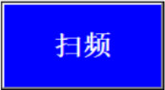 此机型为计算机自动追踪频率，更换模具后请按频率扫描键，系统将自动进行频率扫描，扫描正常后系统将自动保存超声波模具频率数据；如扫描不正常，系统将报警并提示相应故障信息。

- 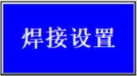对相应焊接参数作调整。

- 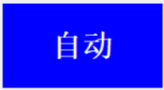自动/调模切换，调模状态时机头下降不发波。

- 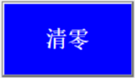点此键后对产量数据清零。

- 点击进入主页面：

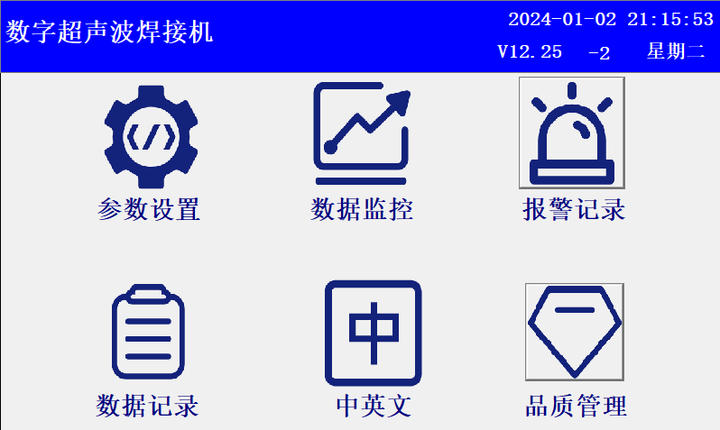

一· 需输入密码可对系统参数作调整。

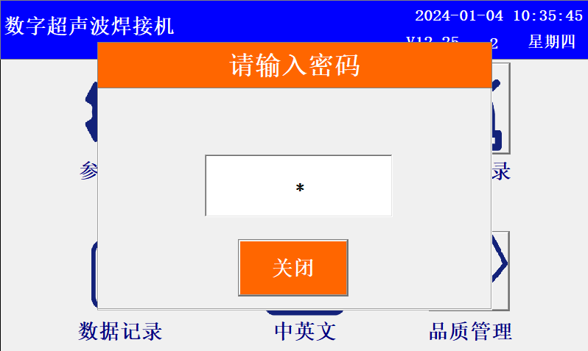

点击密码框弹出数字键盘

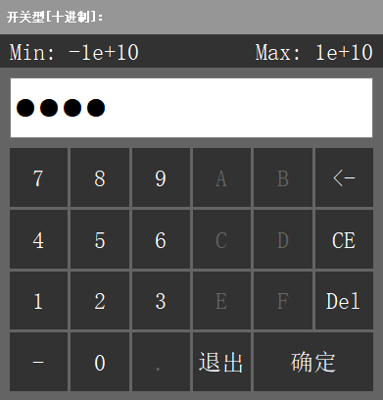

输入数字 8 8 8 8 点击确认弹出系统参数设置界面

系统参数设置说明：

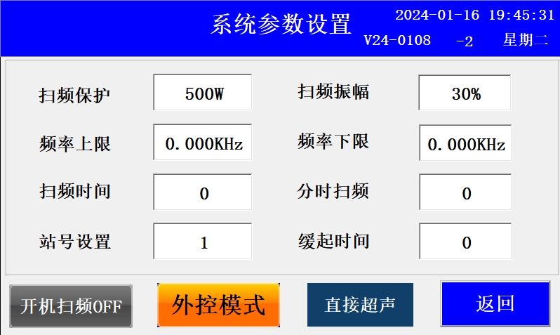

- 扫频保护：根据实际情况设置扫频功率保护值。

- 扫频振幅：根据超声波模具大小设置开机扫频振幅百分比。

开机扫频振幅与扫频功率保护详解：
在超声波的使用过程中，大多数智能超声波在上电开机时会自动追频，开机扫频振 幅和扫频功率保护是非常重要的环节。过大的振幅和功率可能会导致设备损坏，因 此必须采取有效的措施来控制。扫频振幅可调整，以适应不同的应用场景和设备状 态。同时，扫频功率保护功能可以有效地防止设备过载和损坏。
开机扫频振幅设置：根据超声波模具大小设置开机扫频振幅百分比，一般开机扫频 大多是空载，设置为40%足够，过大的空载振幅对模具和振子是有伤害的。
扫频功率保护设置：根据实际情况设置扫频功率保护值，正常超声波空载扫频功率 一般在300w-800w不等，可把保护值设置大于空载扫频功率，为1200w或者1500w，在 开机扫频时出现功率保护时要注意模具和振子是否有损坏。

- 频率上限：输入追频上限值。

- 频率下限：输入追频下限值。

频率上下限设置详解：

超声波的频率范围非常广泛，然而在实际应用中，超声波的频率受到许多因素的影响 如超声波发生器的品质、振子和模具的材质特性及造型等，会出现假频率，如超声波 电源可对追频的频率上下限进行设置，对于其应用和提高其性能具有重要意义。
例如：15khz的超声波模具频率在14.8，假频率在14.4，两个频率较为接近时，可对频 率上下限进行设置，只需要把频率上限设置为15.1，下限设置为14.5可有效把假频率排 除在追频范围内。

- 扫频时间：即是追频速度。

- 分时扫频：待机状态下的倒计时扫频。

扫频时间与分时扫频设置详解：

扫频时间设置：数值大小对应的步距在设定的追频范围内进行精细追频，应对模具 频带较窄时数值可适当加大。

分时扫频：分时扫频设置则可以根据实际需求来调整不同时间段内进行待机扫频，如： 设置值是5，就是在5分钟倒计时内没有超声波触发时就会自行扫频，可有效规避超声 波发生器锁定频率和实际频率不一致现象。

如早上开机时模具频率是14.9khz的频率，连续工作2-3小时，模具频率由于温升频率下 滑至14.7或14.5时，操作暂停或设备待机时间过长时，模具频率会回升到正常频率值， 但超声波发生器锁定的频率值是温升后的低频率值，这个时候超声波进行触发对振子是 不友好的，因为模具频率和超声波发生器锁定的频率不一致，相当于超声波锁定假频率 触发，对超声波的稳定性和伤害是比较大的。

- 站号设置:即485通讯对应站号。

- 缓起时间：

功能键使用说明：

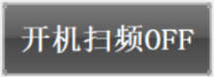超声波发生器开机扫频启停设置一键切换。

焊接模式设置详解：点击焊接模式可循环切换

即焊接产品时用熔接时间控制产品的焊接时间。

即焊接产品时，同样使用的是延迟时间和保压时间，用当前设置的能量焊接，当达到设定的能量值，即停止超声。

在设定时间值后反复启停。

手持或机械式对产品焊接时用熔接时间控制产品的焊接时间。

手持或机械式对产品焊接时用能量焊接产品时焊接时，当达到设定的能量值，即停止超声。

此模式超声波超声时间由单片机或 PLC 控制。

超声模式设置详解：

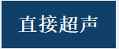
直接超声：信号启动后直接超声模式。

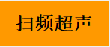
扫频超声：信号启动后扫频+超声模式。

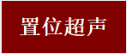
置位超声：信号启动后复位+扫频+超声模式。

二·此界面为首页 面可观察超声波在工作中的状态

三·记录焊接产品时报警时间及报警原因。

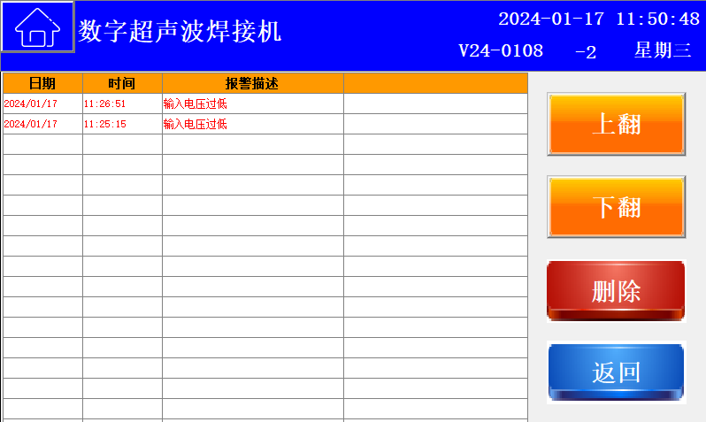

四·记录焊接产品时的工作数据，可数据导出。

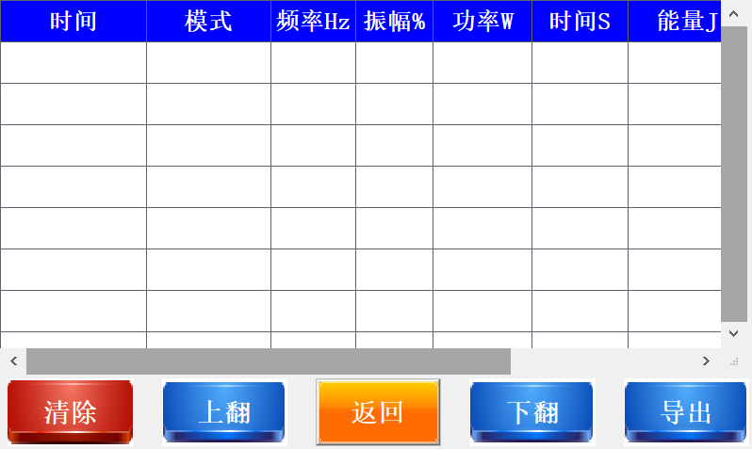

五·切换至英文界面。

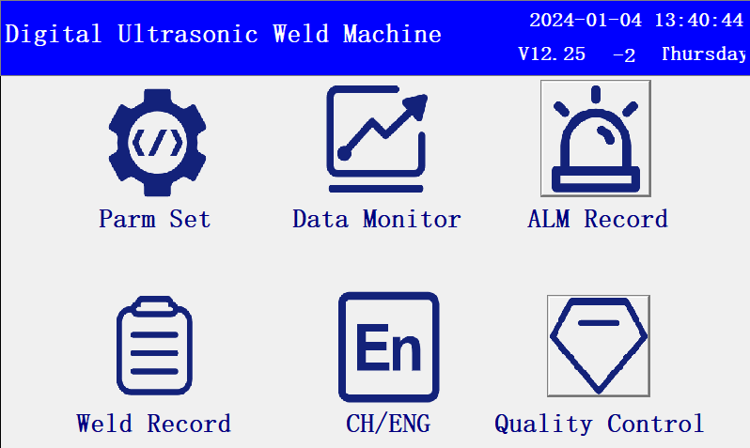

六·请勿自行打开。

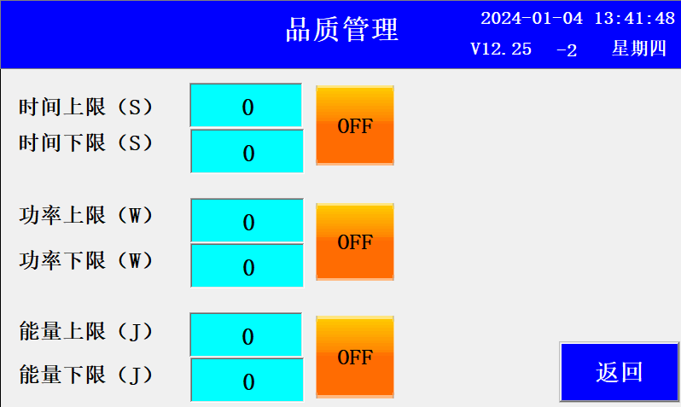

机箱背面接线说明：
1启动
2公共
3急停
1-2=220v 输出
3-4=24V 电磁阀
高频输出
散热风扇

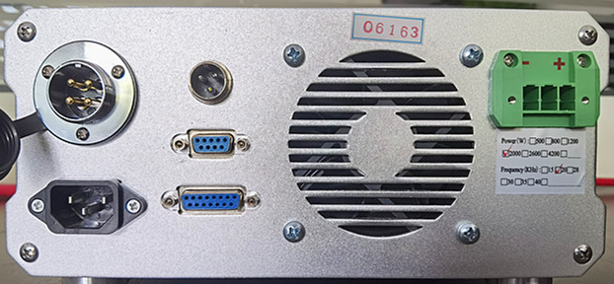

- 启动接口：直接与机架上的
Db9:通讯输出
Db15:备用端口
220V 输入

1.24V 电磁阀及 220V 供电：3-4 芯接机架上 24V 电磁阀，1-2 芯为机架上提供 220V 供电，可 接机架上 220V 风扇或 220V 升降马达，注意：不能将此四芯线接错，否则对设备可能造成 严重损坏！

- “急停”按钮及“启动” 按钮相连，公共与急停接“停止” 按钮的常闭端；公共与启动接“启动” 按钮的常开端。

3.散热风扇：工作中请确保散热风扇口通风良好，请及时清理散热口异物及灰尘。

4.高频输出口：“+”接超声波振动子正极；“-”接超声波振动子负极。

5.电源输入：系统需要用户提供单相输入带接地端并且电压为 220VAC @50/60Hz、负载电 流不小于 10A 的电源。

6.Db9:485通讯输出，db15：备用端口

使用中：请规范操作，注意安全 ！

